**Solução WEB**

**Village**

**CONDOMÍNIO RESIDENCIAL**

**VILLAGE THERMAS DAS CALDAS**

* **Introdução**:

O Condomínio Residencial Village Thermas das Caldas é um condomínio que une conforto, segurança e qualidade de vida em um dos destinos turísticos mais procurados do Brasil. Localizado em Caldas Novas, famosa por suas águas termais e clima acolhedor, o residencial oferece uma experiência única para moradores e visitantes. Com infraestrutura moderna e planejada, o condomínio é ideal tanto para momentos de lazer quanto para a convivência familiar, proporcionando um ambiente tranquilo e agradável.

Além de suas acomodações, o Residencial Village conta com uma ampla gama de serviços e facilidades, como áreas de lazer, segurança 24 horas e gestão eficiente de reservas e visitas. Tudo foi pensado para que os proprietários possam aproveitar ao máximo seu espaço, enquanto a equipe de colaboradores garante uma recepção calorosa e organizada para hóspedes e convidados. É o lugar perfeito para quem busca aliar praticidade e bem-estar em meio à natureza exuberante de Caldas Novas.

O Residencial Village vai além do conforto e segurança habituais. Ele oferece uma solução robusta e inovadora que permite aos proprietários um controle total de suas unidades e seus visitantes. Por meio dessa solução, os proprietários podem:

* Gerenciar informações detalhadas sobre sua unidade.
* Cadastrar e acompanhar visitantes em tempo real.
* Controlar e atualizar informações sobre dependentes.
* Gerenciar locações de forma segura, prática e independente.

Com essa tecnologia, **o Residencial Village garante uma administração eficiente, reduzindo burocracias e otimizando a segurança.** Tudo foi pensado para proporcionar tranquilidade aos proprietários, ao mesmo tempo em que promove uma gestão mais moderna e organizada do condomínio

Pensando assim, sabemos que a segurança de um Condomínio é fundamental para garantir a proteção das pessoas, das propriedades e dos ativos, promover a tranquilidade e a qualidade de vida dos moradores, funcionários e frequentadores, além de proteger o valor das propriedades e a reputação do estabelecimento.

Tendo como referência nossa segurança, um dos objetivos para a utilização de uma solução web, é a de aumentar a segurança de acesso ao Condomínio Residencial Village Thermas das Caldas, evitando que entidades adentrem ao residencial sem uma credencial autorizada.

Com as informações disponíveis na plataforma, os colaboradores do Residencial Village que fazem a abordagem e identificação dos visitantes na entrada do condomínio já terão uma lista prévia dos convidados ou hóspedes, podendo assim, antever ações e disponibilizar recursos necessários e suficientes para uma recepção mais humanizada.

Poderão ser verificados antecipadamente ou em tempo real:

* Quantidade diária de chegadas
* O Período de locação
* A identificação do hóspede principal
* O Contato do responsável pela locação
* A etapa e a unidade
* O Proprietário do imóvel
* E a Autorização de hospedagem

Os proprietários poderão, além de fazer a gestão de suas unidades, inserir informações sobre:

* Dependentes, sócios, membros ou Filiados;
* Destinação;
* Reservas;
* Hóspedes;
* Períodos de utilização;
* Pet’s.

Uma vez cadastradas essas informações, os gestores do Residencial Village, poderão, antecipadamente, melhor realizar o planejamento das necessidades de recursos para o Residencial.

A solução é aderente a normas vigentes e a Lei Geral de Proteção de Dados. Assim, somente terão acesso a esta solução proprietários que consentirem com o uso de suas informações, em conformidade com a **Política de Privacidade**.

Para ter acesso a solução utilize o link abaixo:

* + - <https://1portodos.com.br/ResidencialVillage>
* **Funcionalidades:**
  + Autenticação
    - Existem 2 tipos de usuários:
      * Condôminos proprietários;
      * Agentes Administrativos.
  + Troca e recuperação de senhas
  + Cadastro
    - Unidade
    - Reservas
    - Dependentes / Filiados
    - Pet´s
  + Relatórios
    - Proprietários
    - Unidades
    - Reservas / Autorizações / Hóspedes
    - Dependentes / Filiados
    - Pet´s
  + Administrativo
    - Cadastrar proprietários
    - Consultar entradas e saídas
    - Consultar ocorrências
    - Validar acesso
  + Segurança
    - Consultar reservas
    - Validar acesso
    - Registrar de informações complementares
    - Registrar de ocorrências
* **Da solução (navegação):**

1. **Página inicial:**

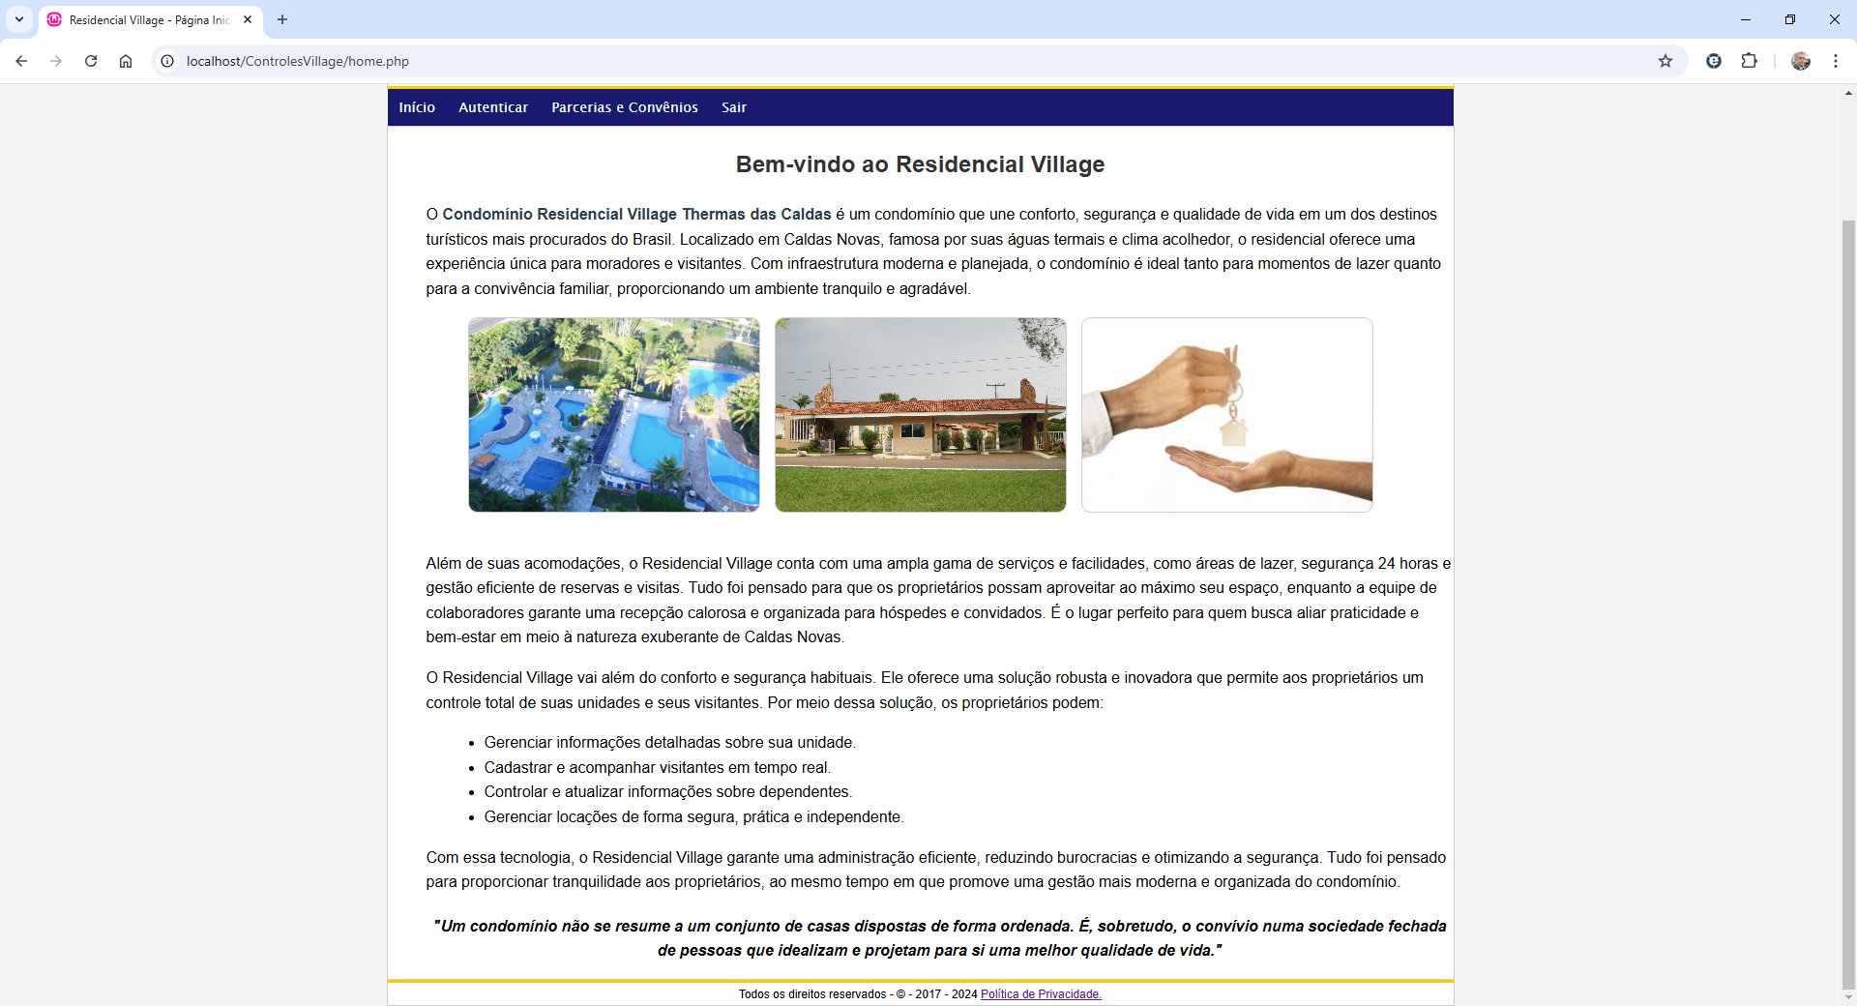

1. **Página de autenticação:**

Para o usuário acessar a solução deve se autenticar, clicando no menu autenticar, conforme mostrado abaixo:

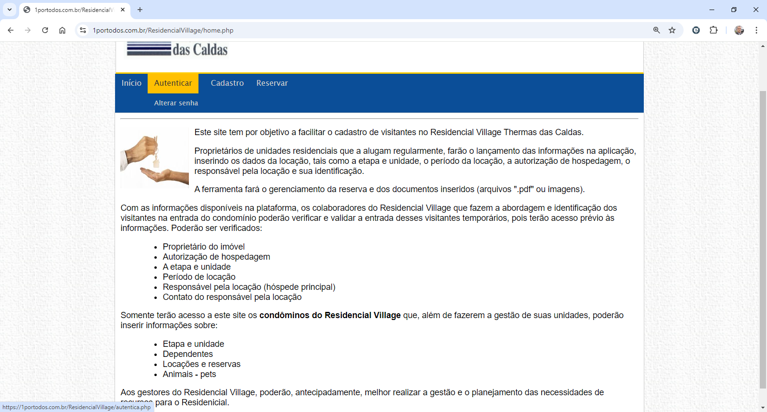

Será aberta a página para inserção de seu usuário e senha:

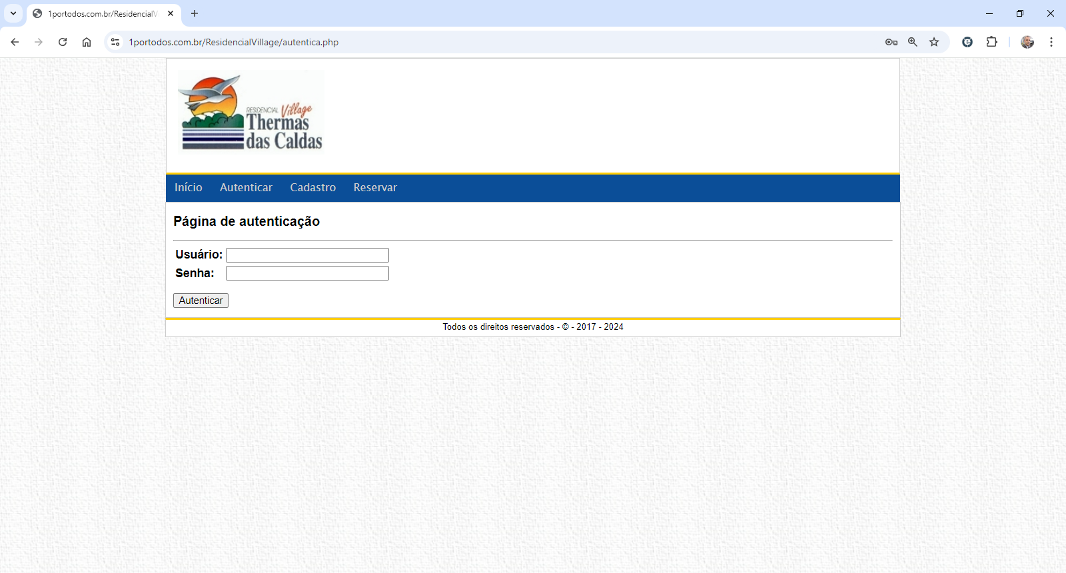

Insira suas credenciais para ter acesso as funcionalidades da aplicação:

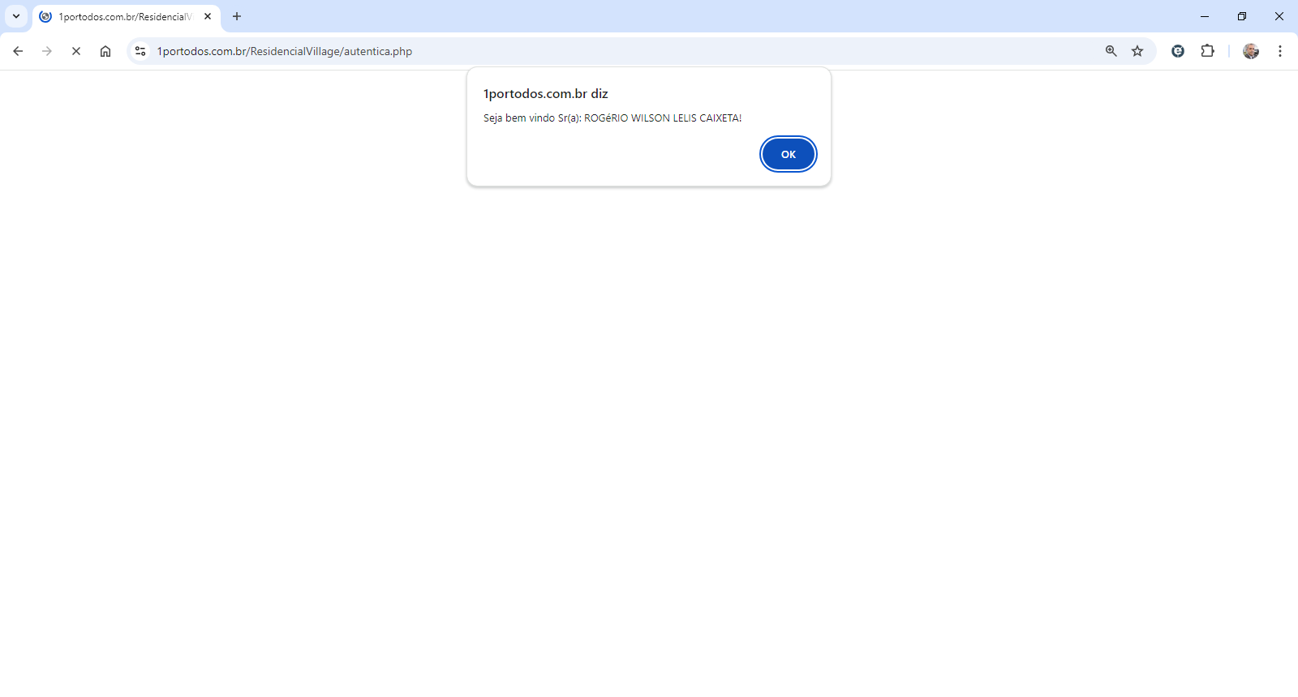

Somente usuários previamente cadastrados terão acesso a aplicação web:

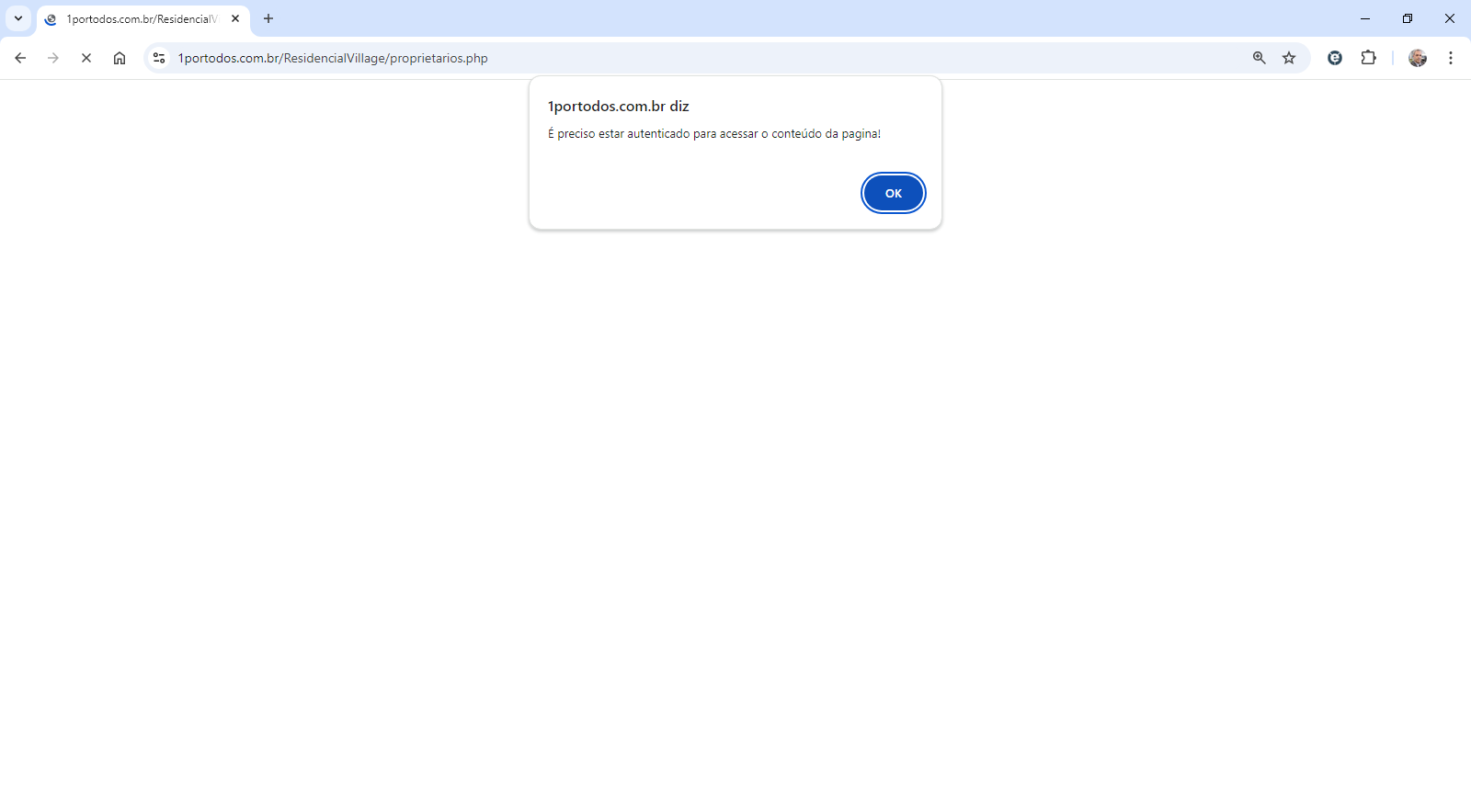

Após a inserção das credenciais será aberta a janela contendo os **Termos de Consentimento LGPD**.

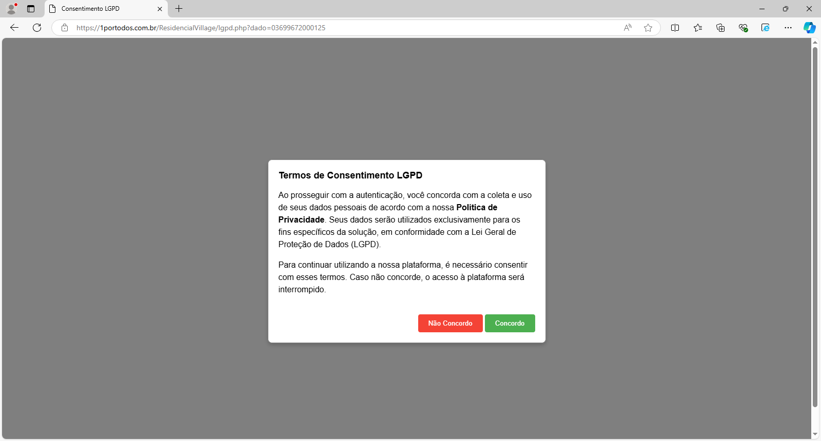

A utilização da solução somente ocorrerá após o usuário aderir as políticas de privacidade.

Após a inserção das credenciais e o aceite ao termo de consentimento LGPD, será necessário realizar uma nova autenticação. Após realizada a nova autenticação no sistema, será aberta uma janela com os dados do usuário autenticado, o qual poderá ser atualizado pelo proprietário:

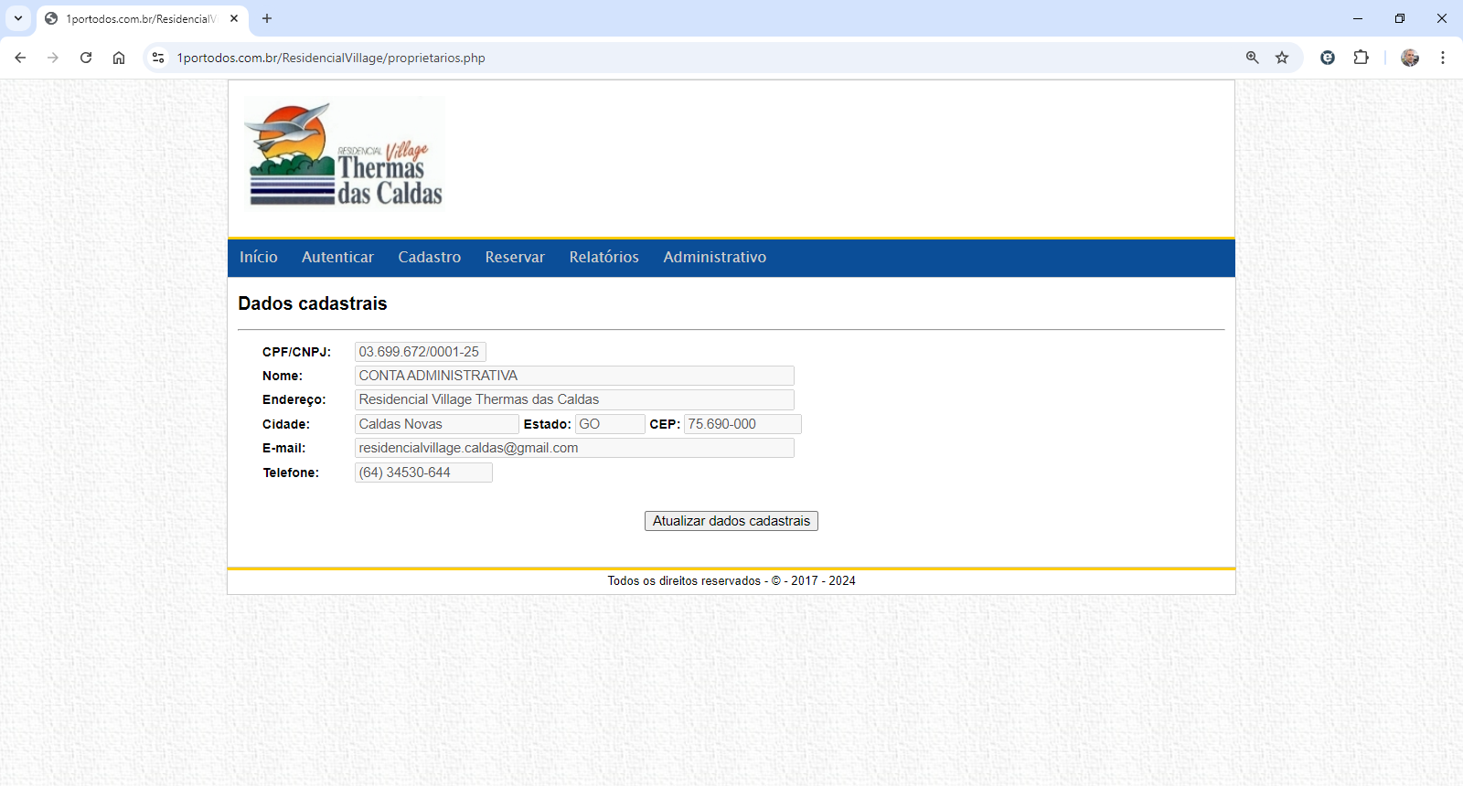

Ocorrendo esquecimento de sua senha ou o desejo de alterá-la, basta clicar no menu “*Alterar senha*” e fazer a escolha que melhor o atenda:

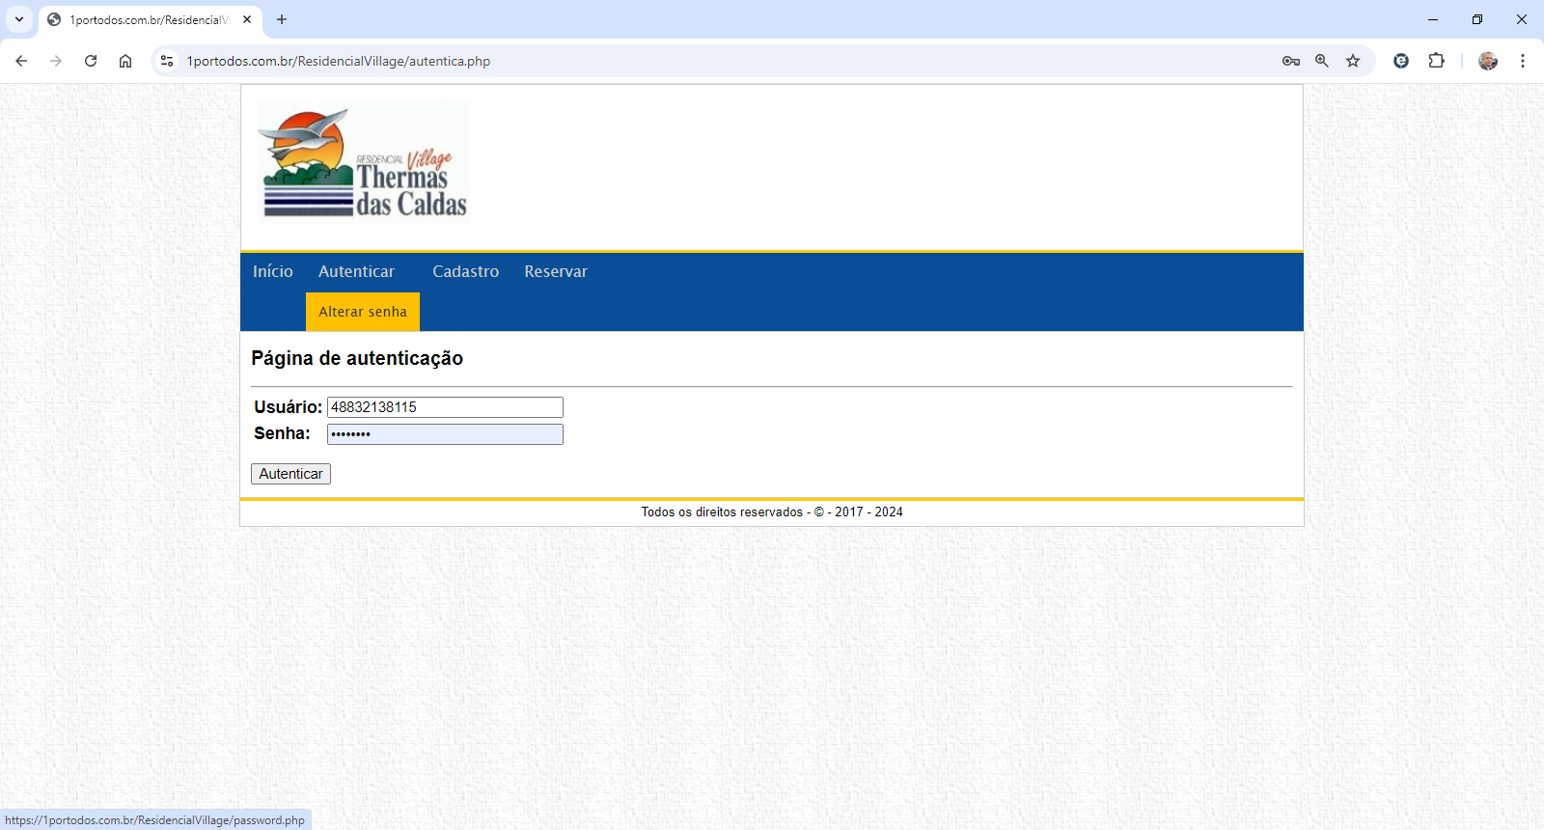

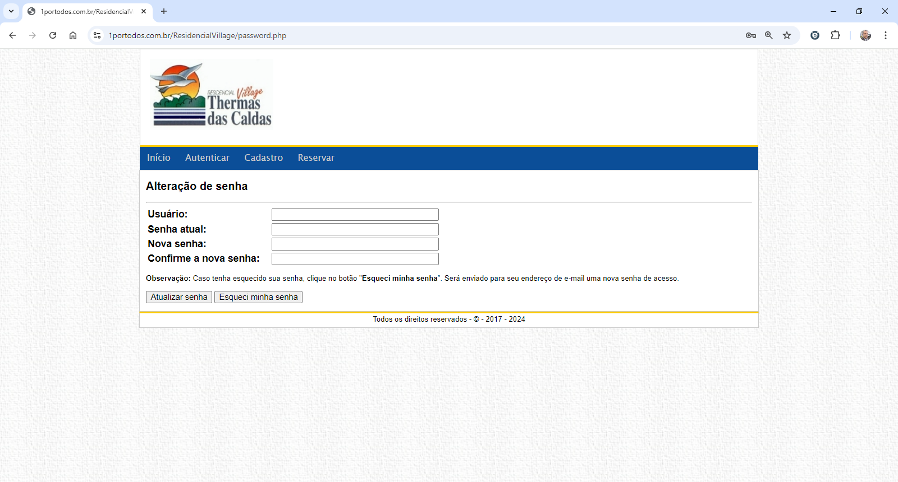

1. **Menu Cadastro:**

Neste menu o usuário poderá cadastrar dados de suas unidades, reservas, dependentes e de seus animais.

* 1. **Cadastro de Unidade(s):**

Funcionalidade para realizar o registro das unidades que o proprietário é o titular.

Deverão ser inseridos os dados da etapa, número da unidade, tipo de unidade, quantidade de quartos, capacidade de pessoas que a unidade suporta e, de forma opcional, o documento de titularidade do imóvel.

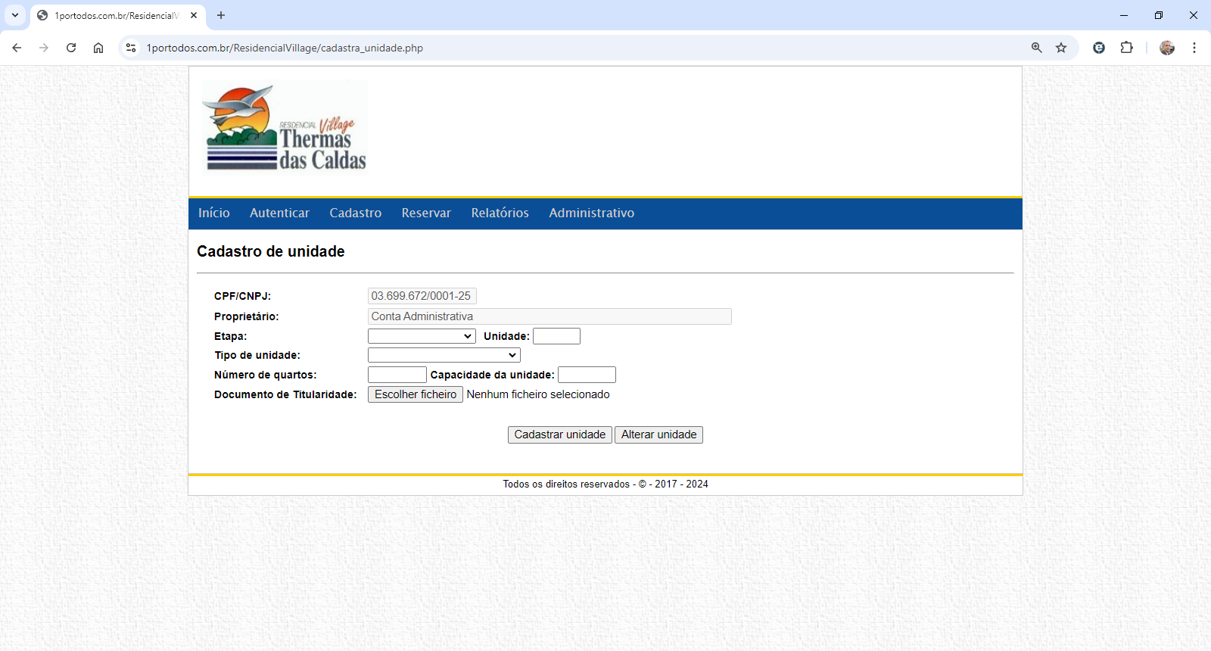

Os tipos de unidades para registro são:

* Residência 🡪 para quem é morador fixo;
* Locação Regular (+90 dias) 🡪 para quem aluga sua casa;
* Locação temporária 🡪 para locações temporárias.

À cada cadastro de unidade, elas serão listadas na parte inferior da tela, estando o usuário (proprietário) autenticado na solução. Cada usuário terá acesso única e exclusivamente aos seus dados registrados.

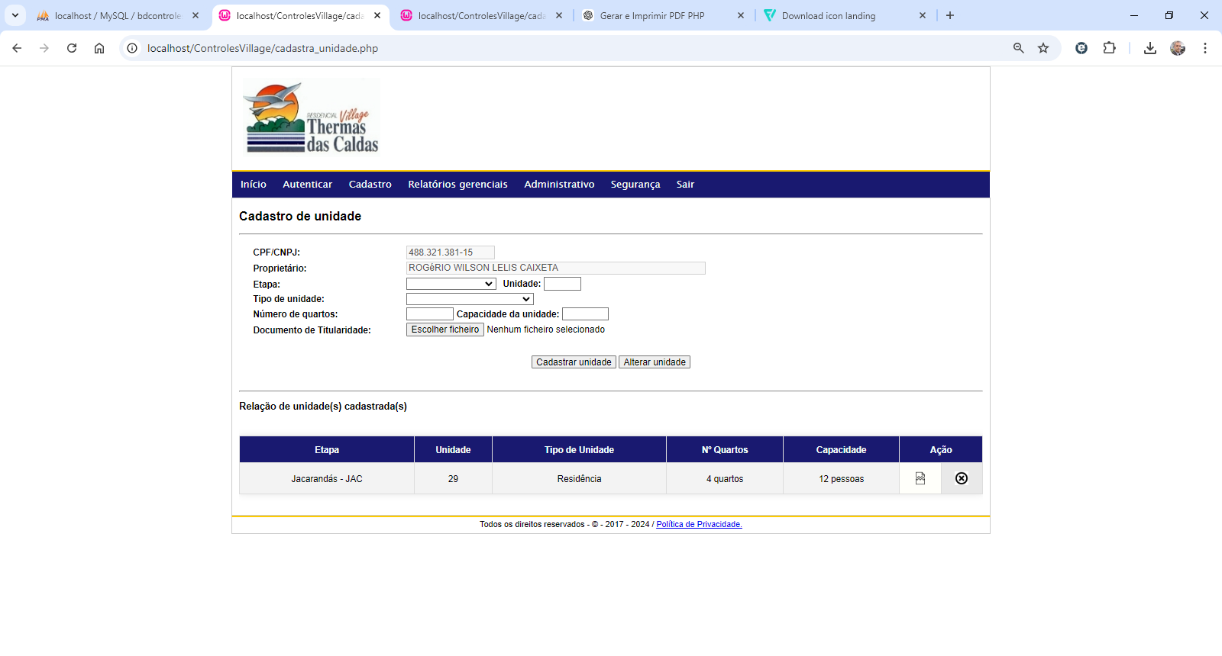

* 1. **Cadastro de Dependente(s)/Filiado(s):**

Esta funcionalidade tem o objetivo de realizar o registro de dependentes/filiados do proprietário, conforme previsão regimental, ou seja, todos os familiares consanguíneos e por afinidade até o 4º grau, em linha reta ou colateral: cônjuge, filhos(as), netos(as), bisnetos(as), pais, padrasto, madrasta, enteados(as), avós, bisavós, sogros(as), tios(as), sobrinhos(as), primos(as), cunhados(as), nora e genro (rol exemplificativo) e aqueles que vivam sob comprovada dependência econômica do Condômino.

* Esposa / Marido
* 1º Grau - Pais e filhos;
* 2º Grau – Avós, irmãos, netos, cunhado(a), genro, nora;
* 3º Grau – Bisavós, tios, sobrinhos, bisnetos;
* 4º Grau – Trisavós, primos, trinetos.

*(Rol exemplificativo)*

Para unidades, que estão registradas em nome de uma entidade jurídica, ou seja, possuir CNPJ, o uso da propriedade poderá se estender aos seus filiados, sócios, associados ou membros, dentro dos limites legais e conforme previsão expressa nos respectivos estatutos sociais ou definições ocorridas em deliberação assemblear da entidade, estando estes documentos devidamente registrados e apresentados a administração do Residencial Village Thermas das Caldas.

Deverão ser inseridos os dados do dependente / filiado e o parentesco com o proprietário do imóvel.

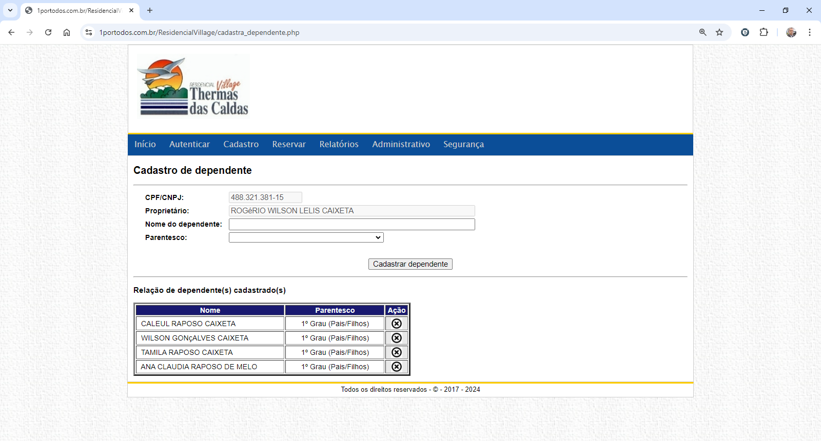



* 1. **Cadastro de Pet´s:**

Esta funcionalidade tem o objetivo de realizar o registro de animais domésticos e sua respectiva foto.

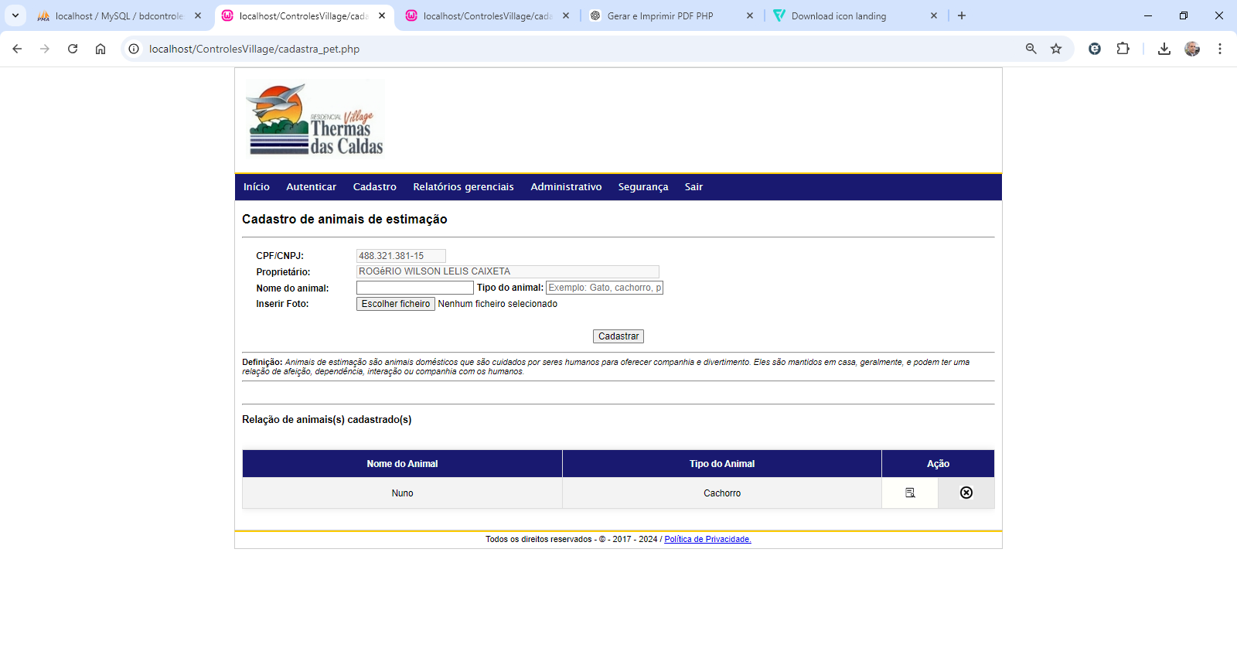

Ao clicar no botão “Ação”, será mostrado em tela a foto do animal cadastrado (caso tenha sido lançada).



* 1. **Cadastro de Reservas:**

Neste cadastro o usuário poderá registrar e gerenciar os dados de suas unidades.

Deverão ser inseridas as informações:

* Unidade/Etapa
* Quantidade de hospedes
* Período da locação (data de entrada e data de saída)
* Horário previsto de chegada
* Deverá ser inserido o nome e contado do hóspede responsável
* Deverá ser inserido o documento de identificação do hóspede responsável
* Inserir demais informações relevantes

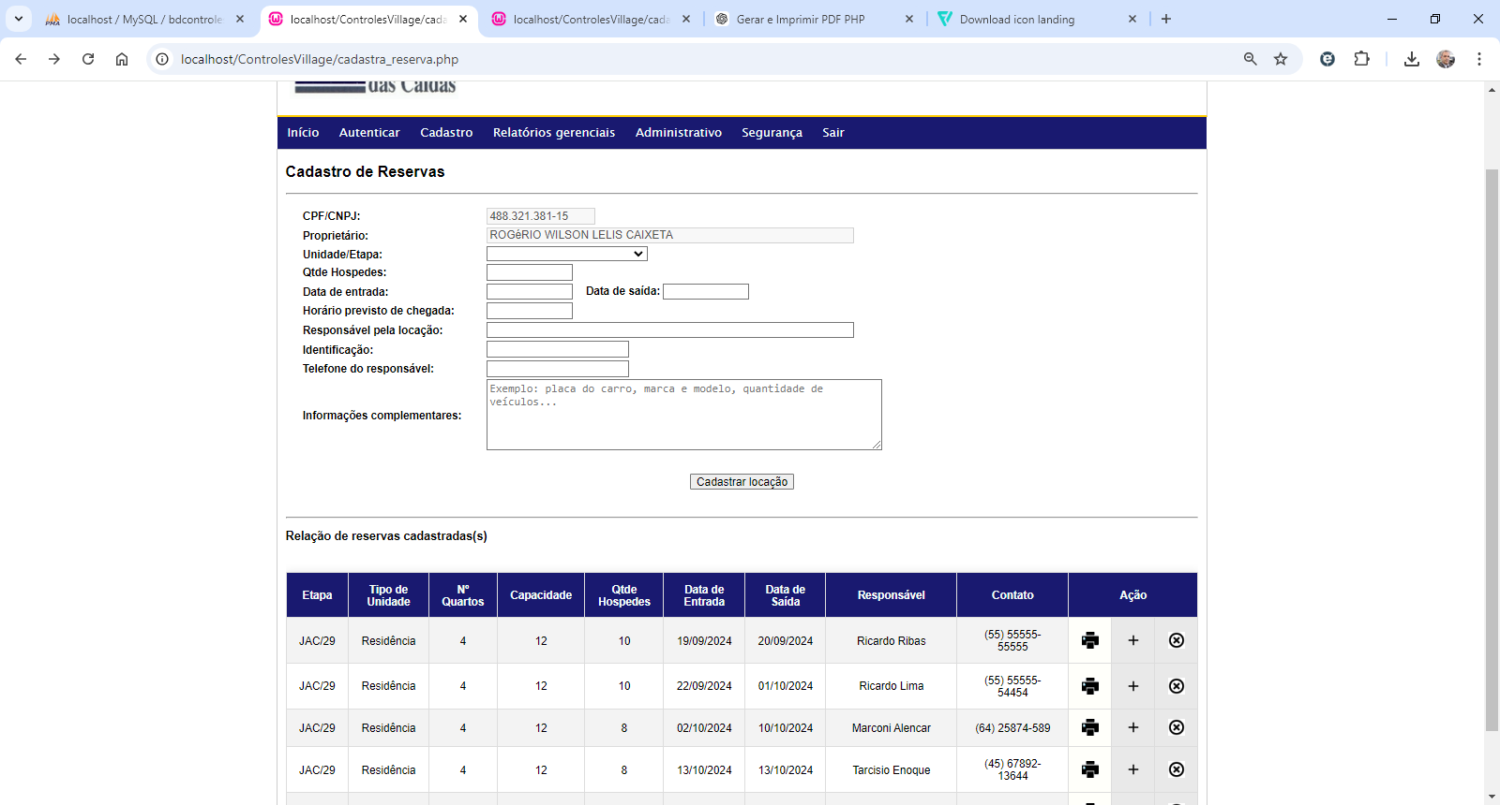

O cadastro ou a reserva realizada é listada na parte inferior da tela, onde poderão ser realizadas ações como a inserção de hospedes e a impressão da autorização da hospedagem, fornecendo ao proprietário a gestão efetiva de sua unidade.

A solução também gerencia datas. Assim, caso existam locações abertas para o período informado, a solução emitirá um alerta, informando que existem locações vigentes.

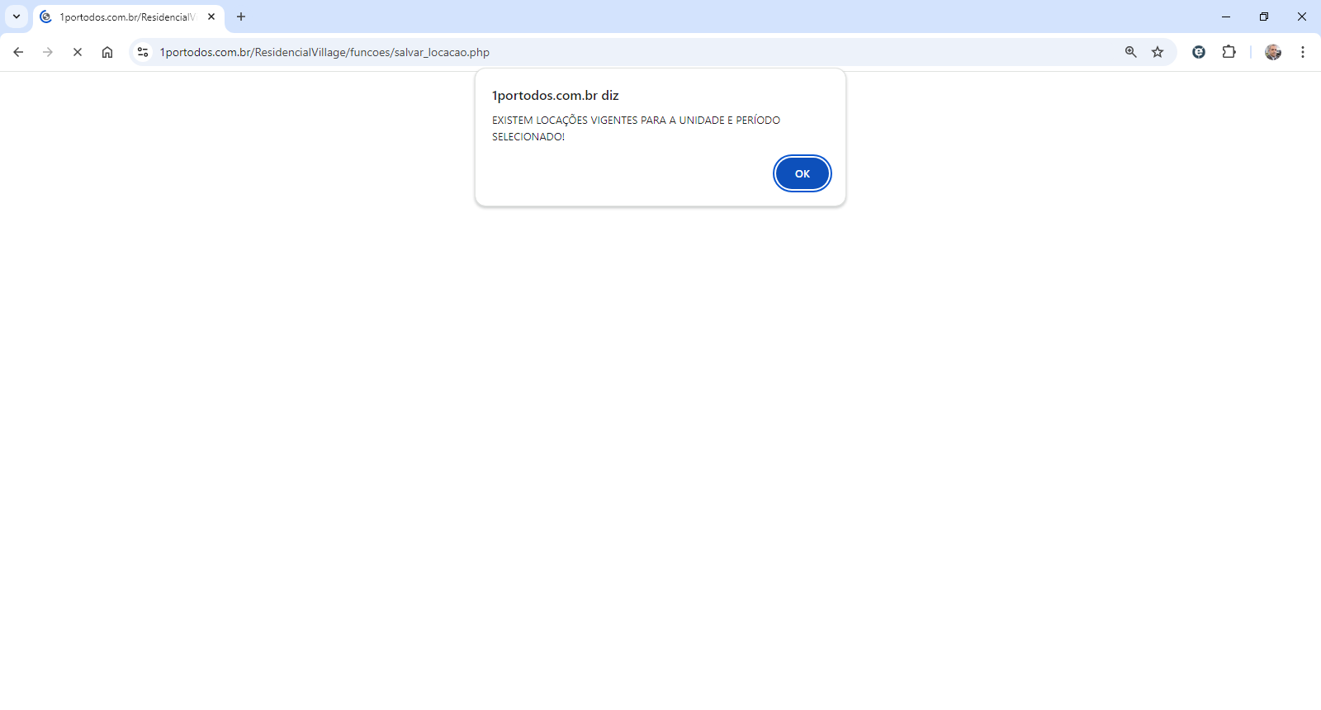

Ação dos ícones:

|  |  |
| --- | --- |
|  | Imprime a autorização de hospedagem com os dados inseridos para a reserva |
|  | Inclui hóspedes para a hospedagem selecionada |
|  | Exclui a reserva selecionada |

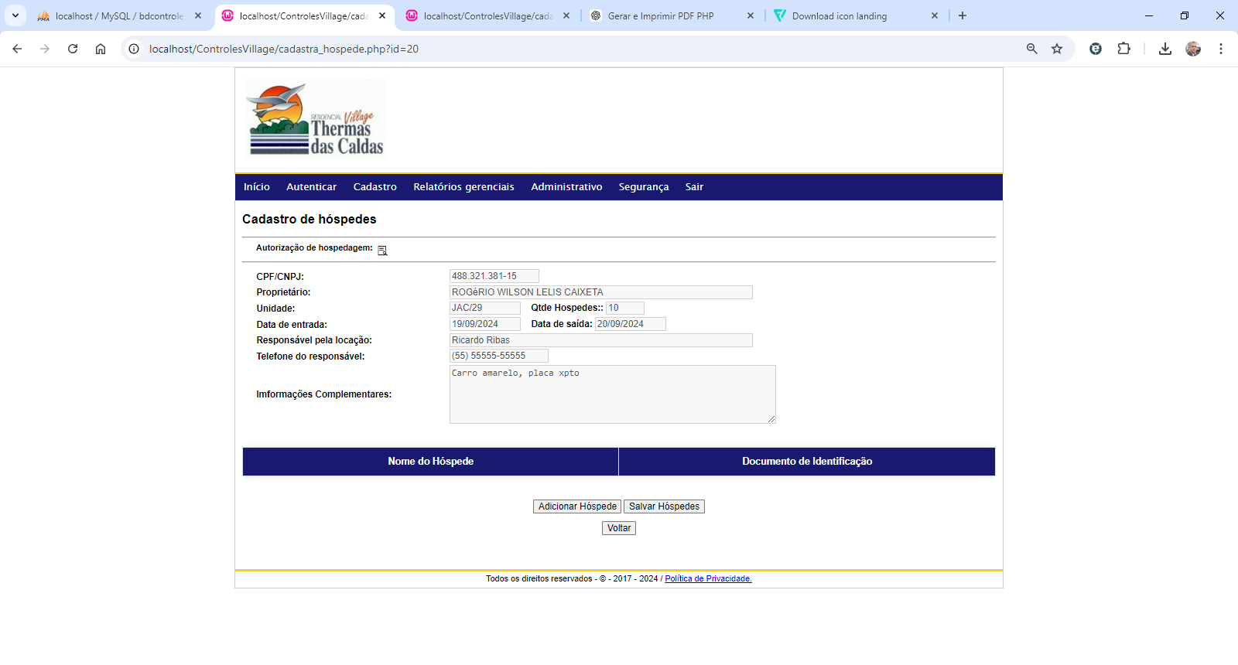

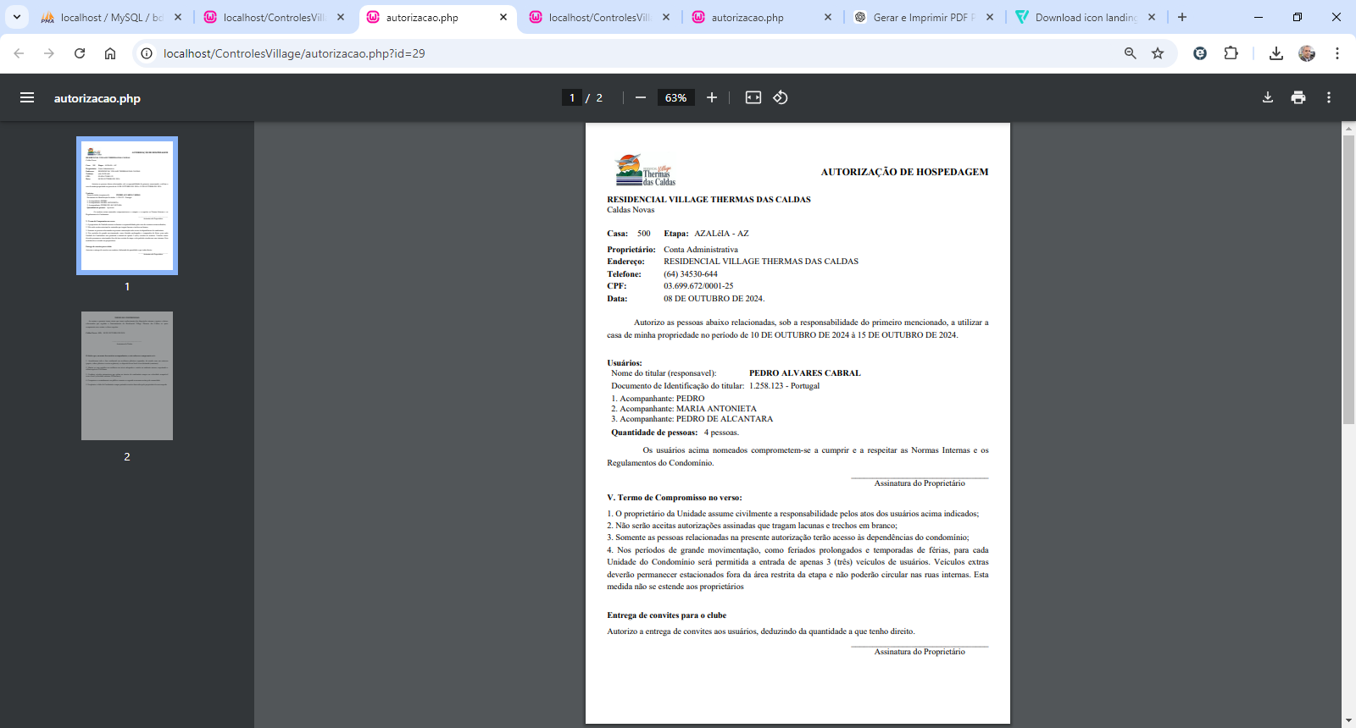

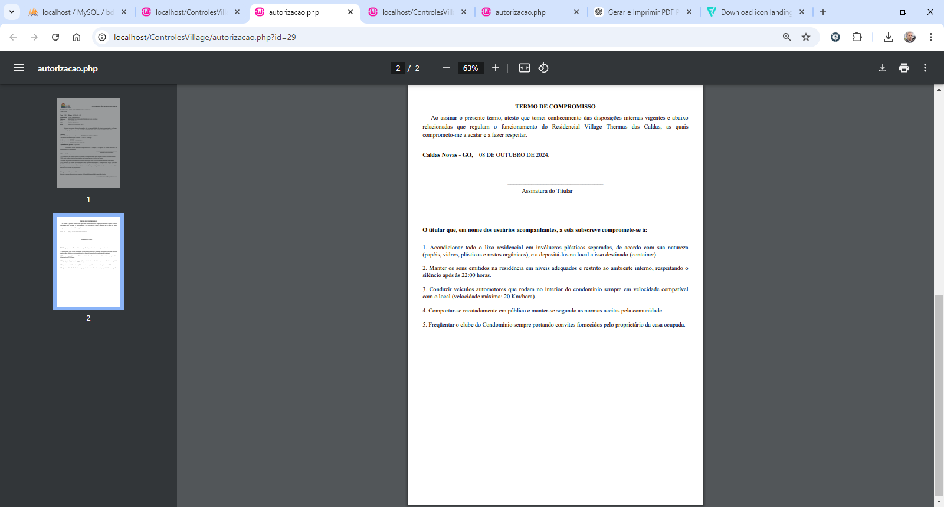

Os itens de menu Relatórios gerenciais, administrativo e Segurança, são de acesso restrito a administração do Residencial Village e a quem os gestores do residencial delegar a função.

As informações cadastradas serão utilizadas para melhorar a gestão do condomínio, uma vez que permitirá realizar o planejamento prévio para gestão de recursos humanos e manutenções, assim como reposição de suprimentos.

1. **Relatórios gerenciais:**
   1. **Busca Proprietários:**

Lista todos os proprietários de unidades do Residencial Village. A pesquisa poderá ser realizada inserindo apenas item de pesquisa como referência para a busca da informação.

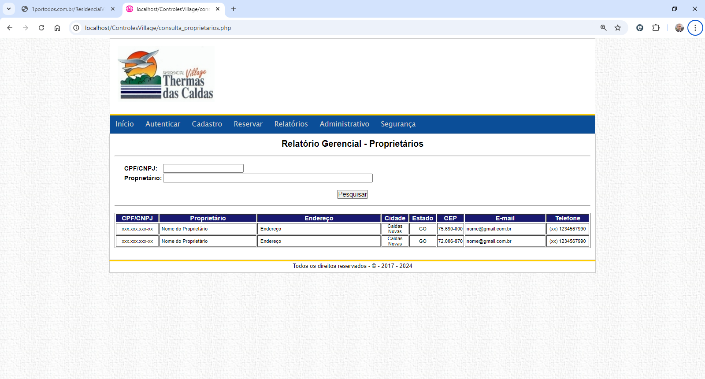

* 1. **Busca Dependentes/Filiados**

Lista todos os dependentes de proprietários de unidades do Residencial Village. A pesquisa poderá ser realizada inserindo apenas item de pesquisa como referência para a busca da informação.

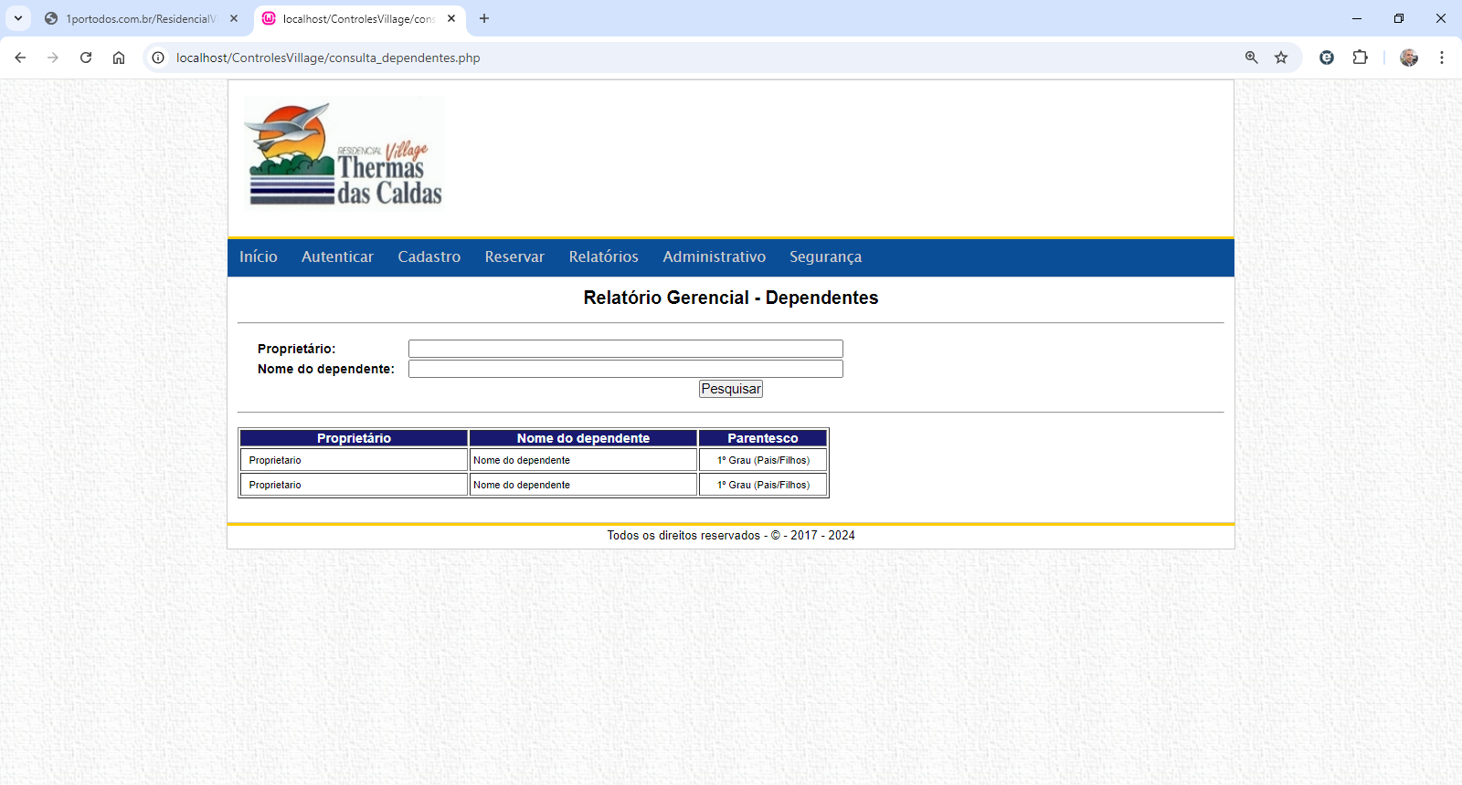

* 1. **Busca Unidades**

Lista todos as unidades cadastradas de proprietários do Residencial Village. A pesquisa poderá ser realizada inserindo apenas item de pesquisa como referência para a busca da informação.

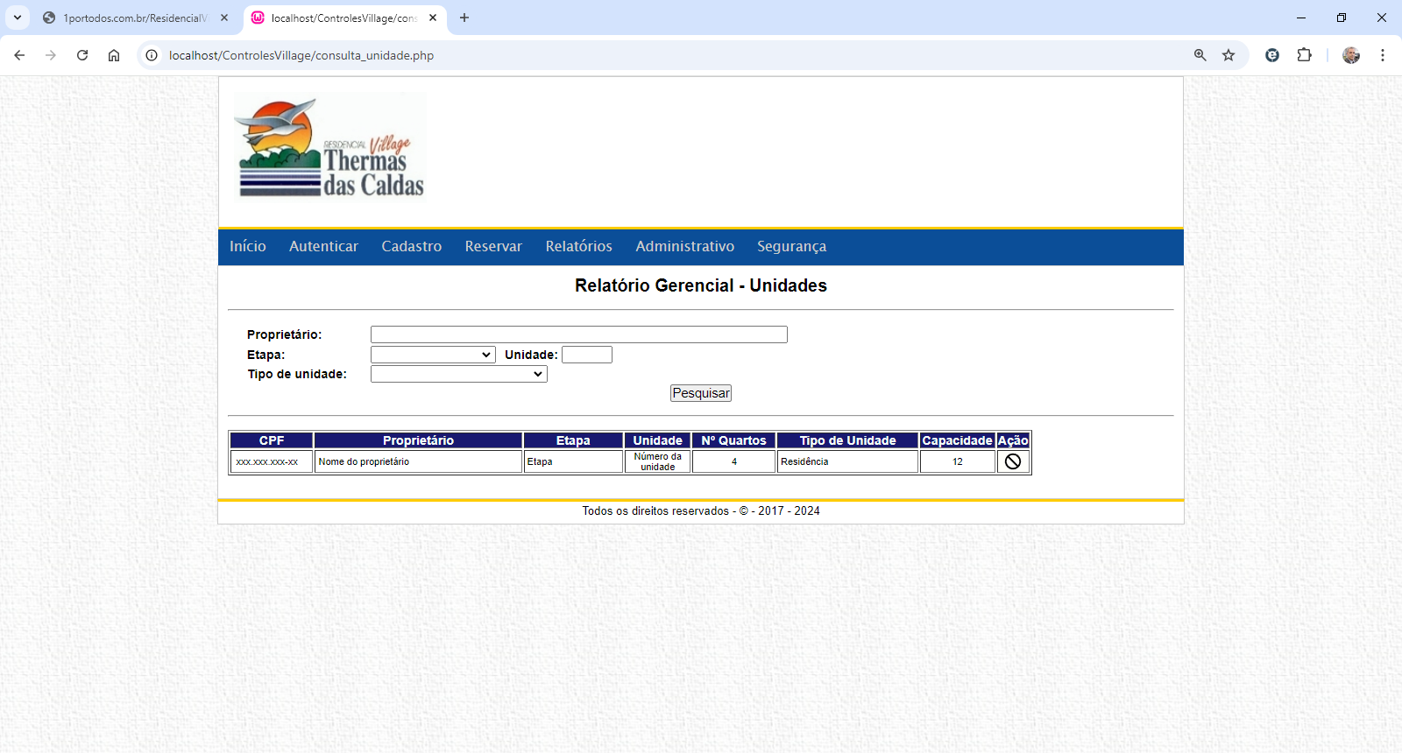

* 1. **Busca Reservas**

Lista todos as reservas lançadas pelos proprietários do Residencial Village. A pesquisa poderá ser realizada inserindo os itens de pesquisa conforme disponível em tela.

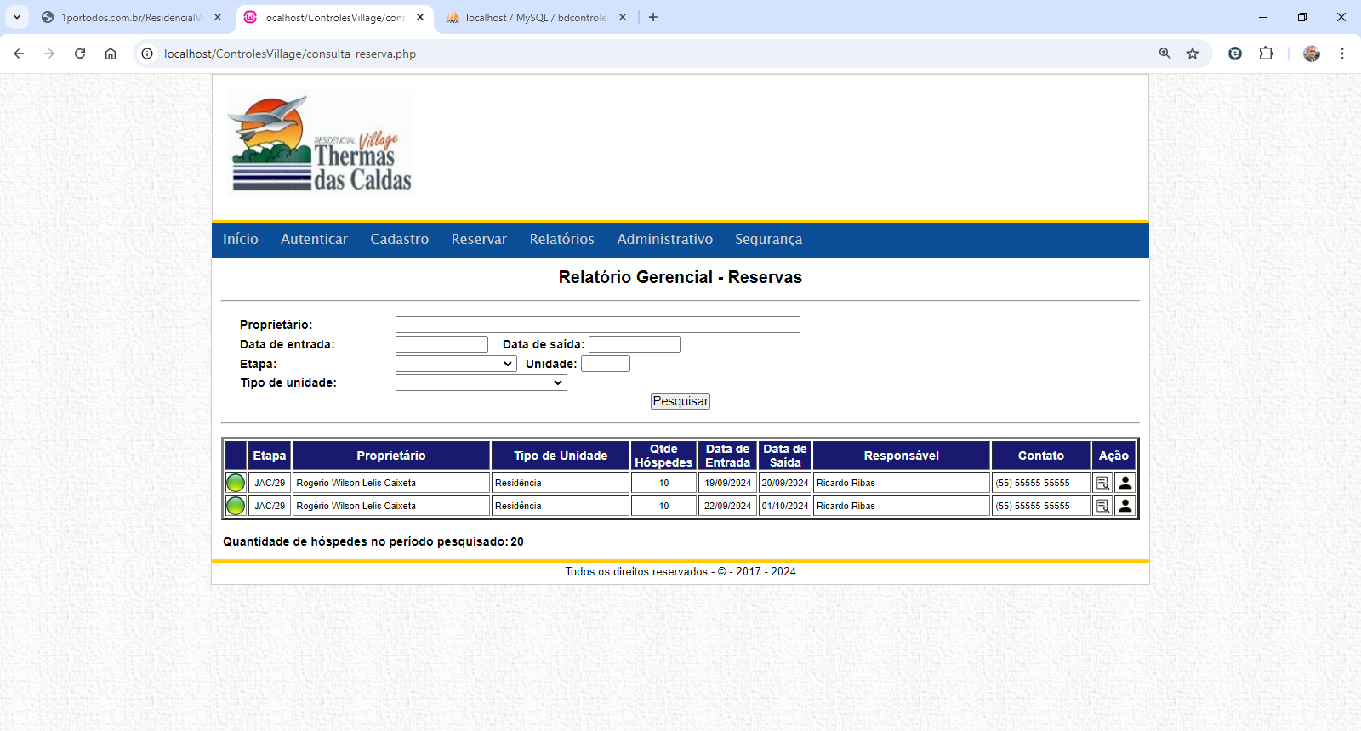

A informações lançadas pelos proprietários sobre a quantidade de hospedes nas unidades, são agrupadas e mostradas em tela.

Essa informação fornecerá a administração do Residencial Village condições prévias para que possam realizar o planejamento de recursos para atender de maneira mais eficaz as demandas do condomínio no período pesquisado.

* 1. **Busca Animais**

Lista todos os registros de animais realizados pelos proprietários A pesquisa poderá ser realizada inserindo apenas item de pesquisa como referência para a busca da informação.

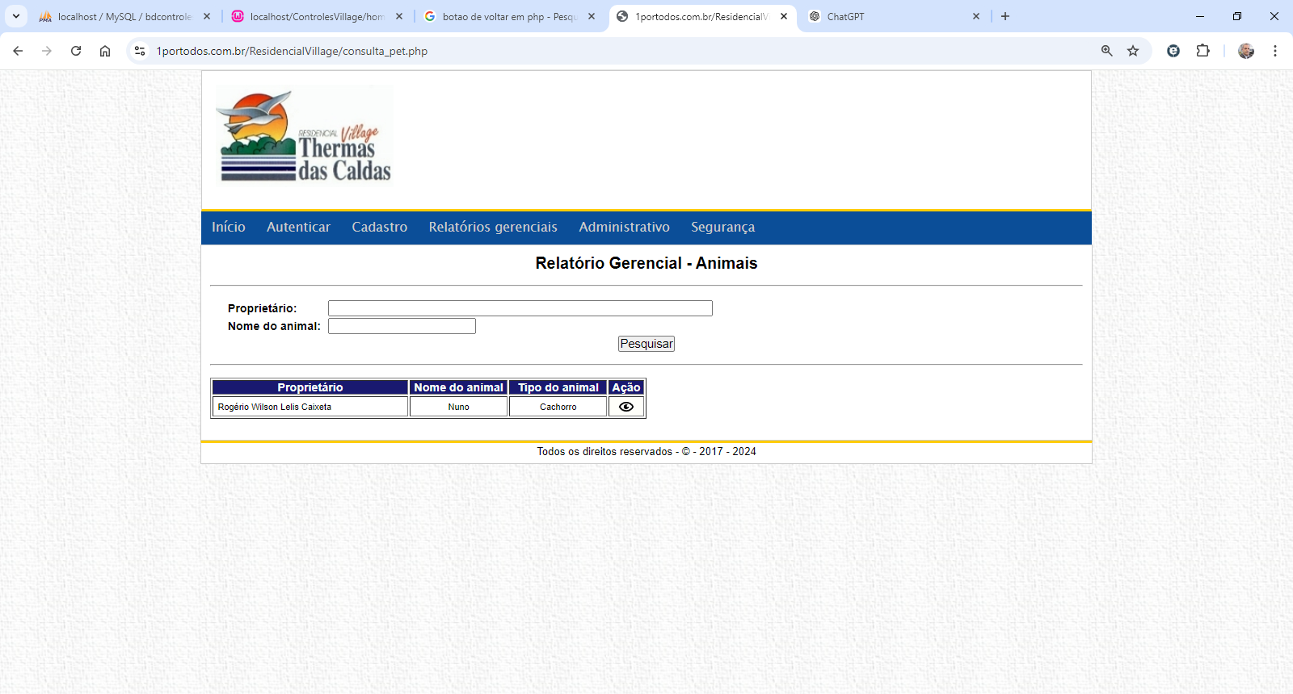

Ao clicar no botão “Ação”, será mostrado em tela a foto do animal cadastrado.



1. **Menu Administrativo**
   1. **Cadastrar proprietários:**

Tela utilizada para cadastro de proprietários.

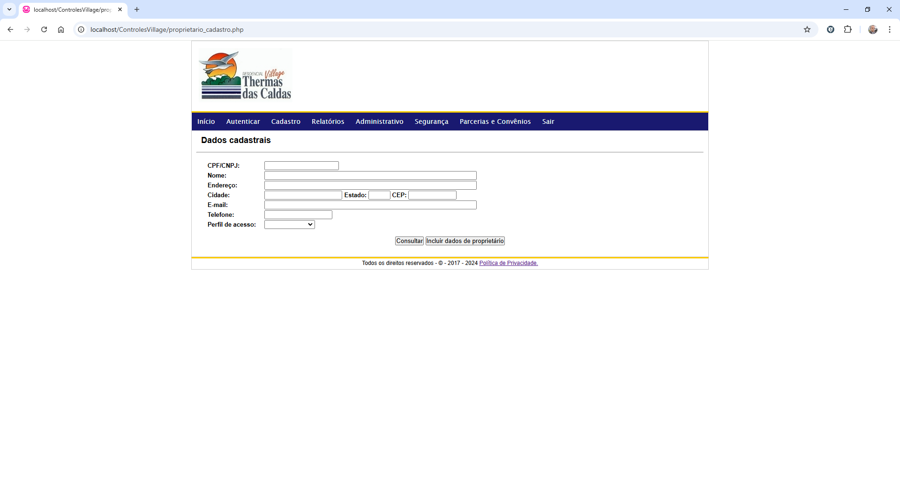

* 1. **Consultar reservas**

Lista todas as reservas previstas que foram lançadas na solução web. A pesquisa poderá ser realizada inserindo apenas item de pesquisa como referência para a busca da informação.

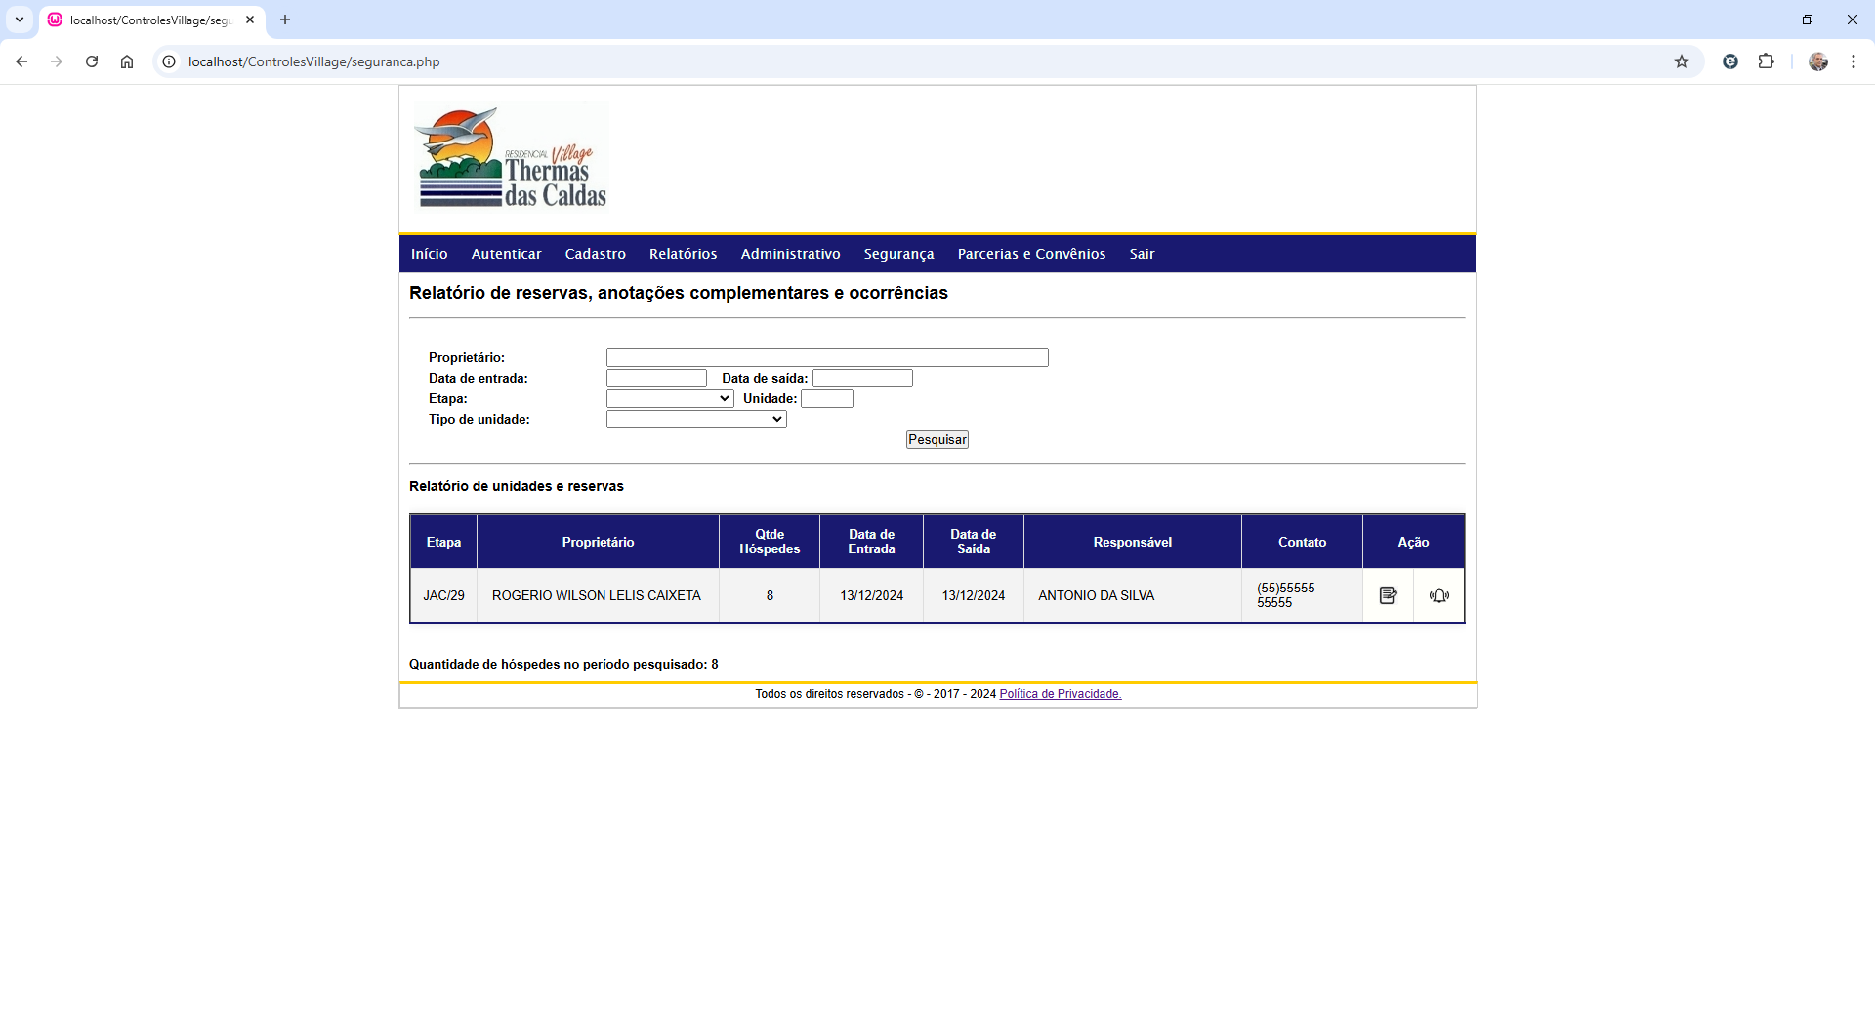

* 1. **Consulta Entradas**

Realiza a consulta de todas as entradas que foram registradas e tratadas por seguranças do residencial Village.

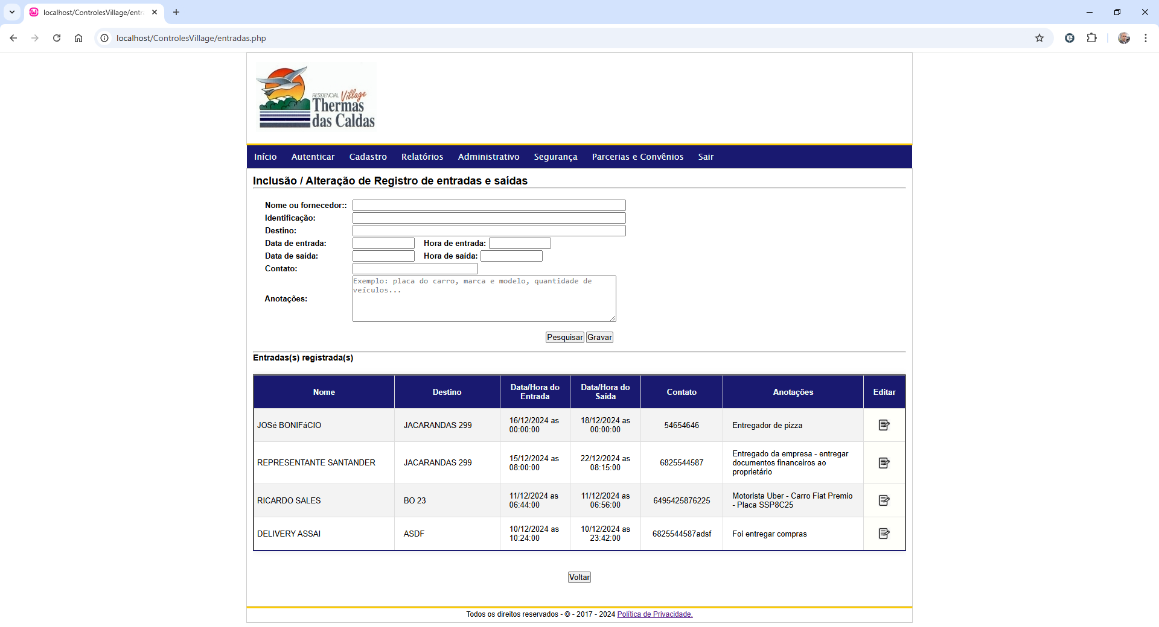

* 1. **Consulta ocorrências**

Realiza a consulta de ocorrências registradas e tratadas por seguranças do residencial Village.

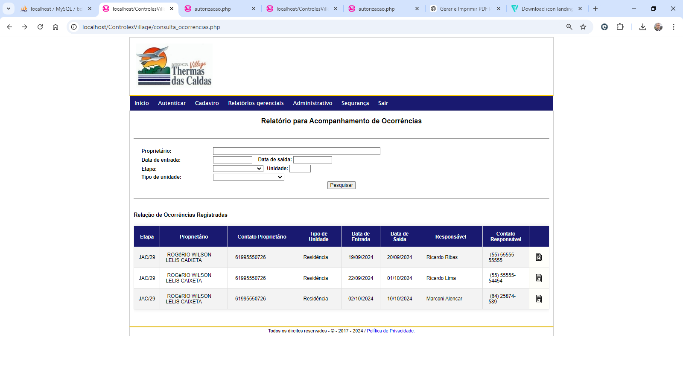

Ao clicar nos ícones, será direcionada para uma página com os dados da ocorrência:

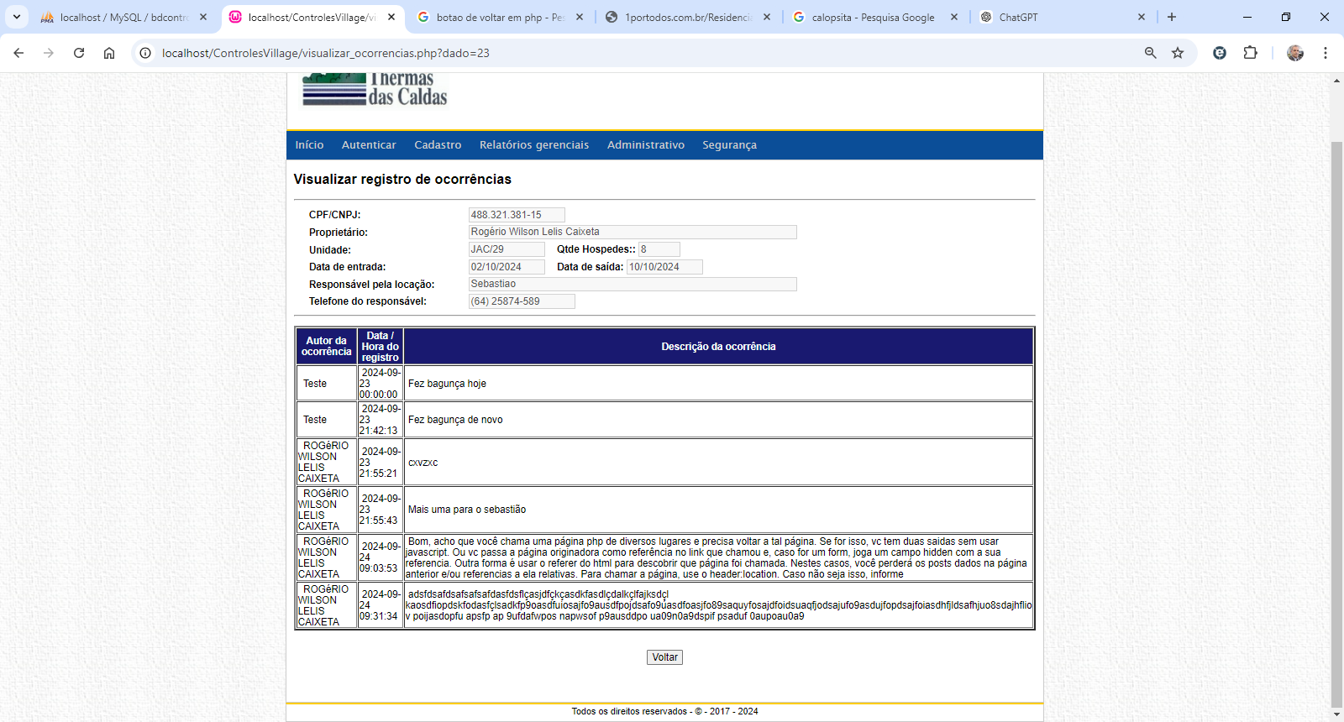

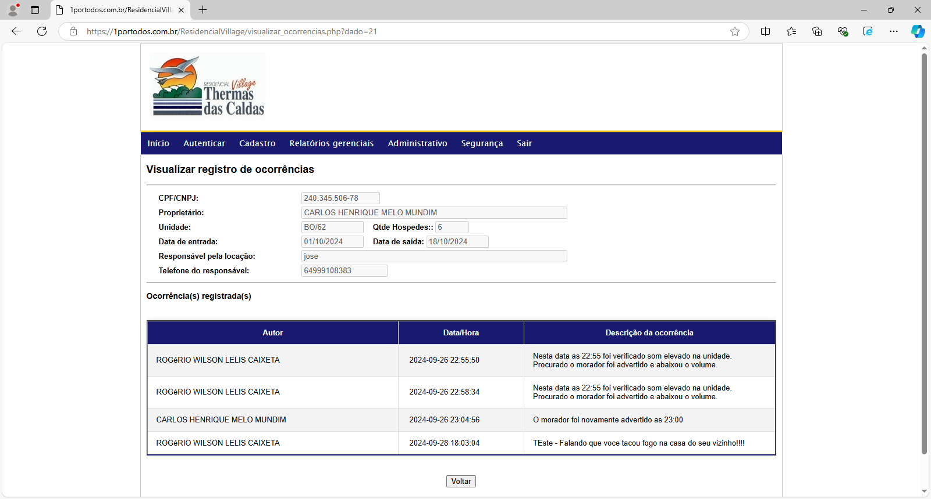

Segurança 03

Segurança 01

Segurança 01

* 1. **Validar acesso**

Realiza a validação da autorização de hospedagem, através de um código único impresso no documento, aumentando assim a segurança no acesso ao condomínio por pessoas não autorizadas.

1. **Menu Segurança**

Este menu dará aos seguranças do Residencial Village o acesso a solução para o registro de informações necessárias para aumentar o nível de segurança, assim como a verificação da autenticidade da autorização de hospedagem através da chave de acesso, que é única para cada autorização.

Deverão ser cadastrados registro de informações complementares de reservas, ocorrências que poderão ser tratadas por seguranças do Residencial Village e as entradas e saídas de fornecedores e visitantes diariamente.

* 1. **Consultar Reservas**

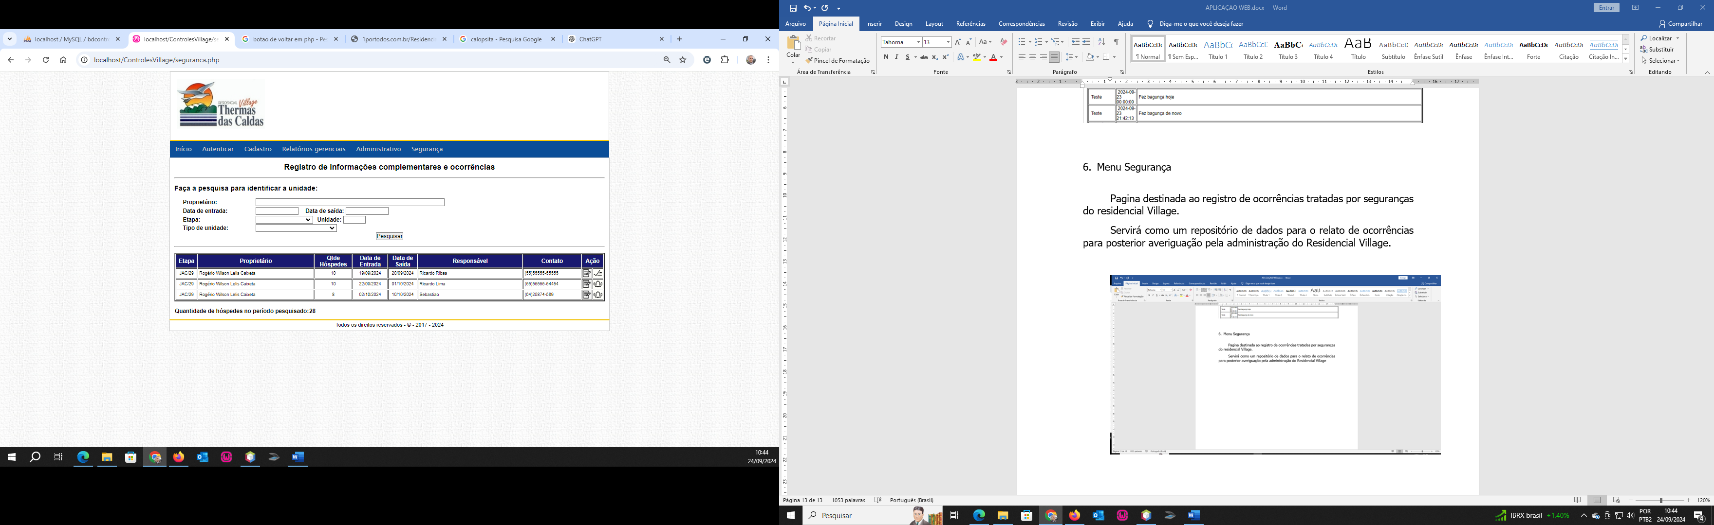

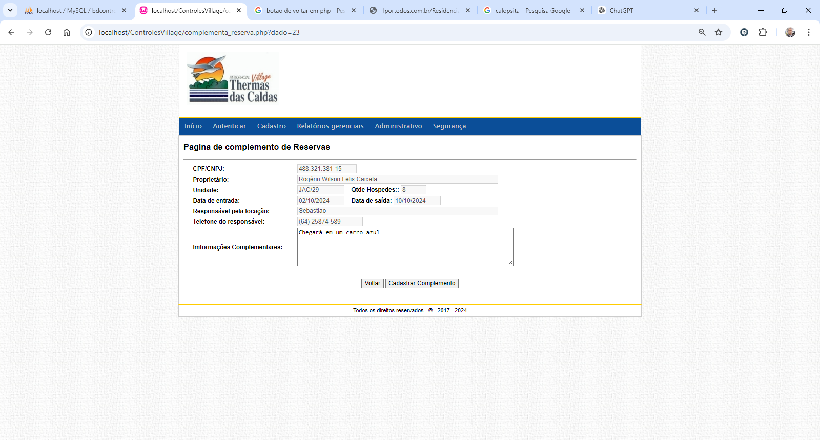

* 1. **Registrar ocorrências**

Local destinado ao registro escrito das ocorrências e/ou incidentes, que podem acontecer no interior do residencial.

Uma vez feito o registro é enviado ao proprietário do imóvel o registro através de seu endereço de e-mail cadastrado.

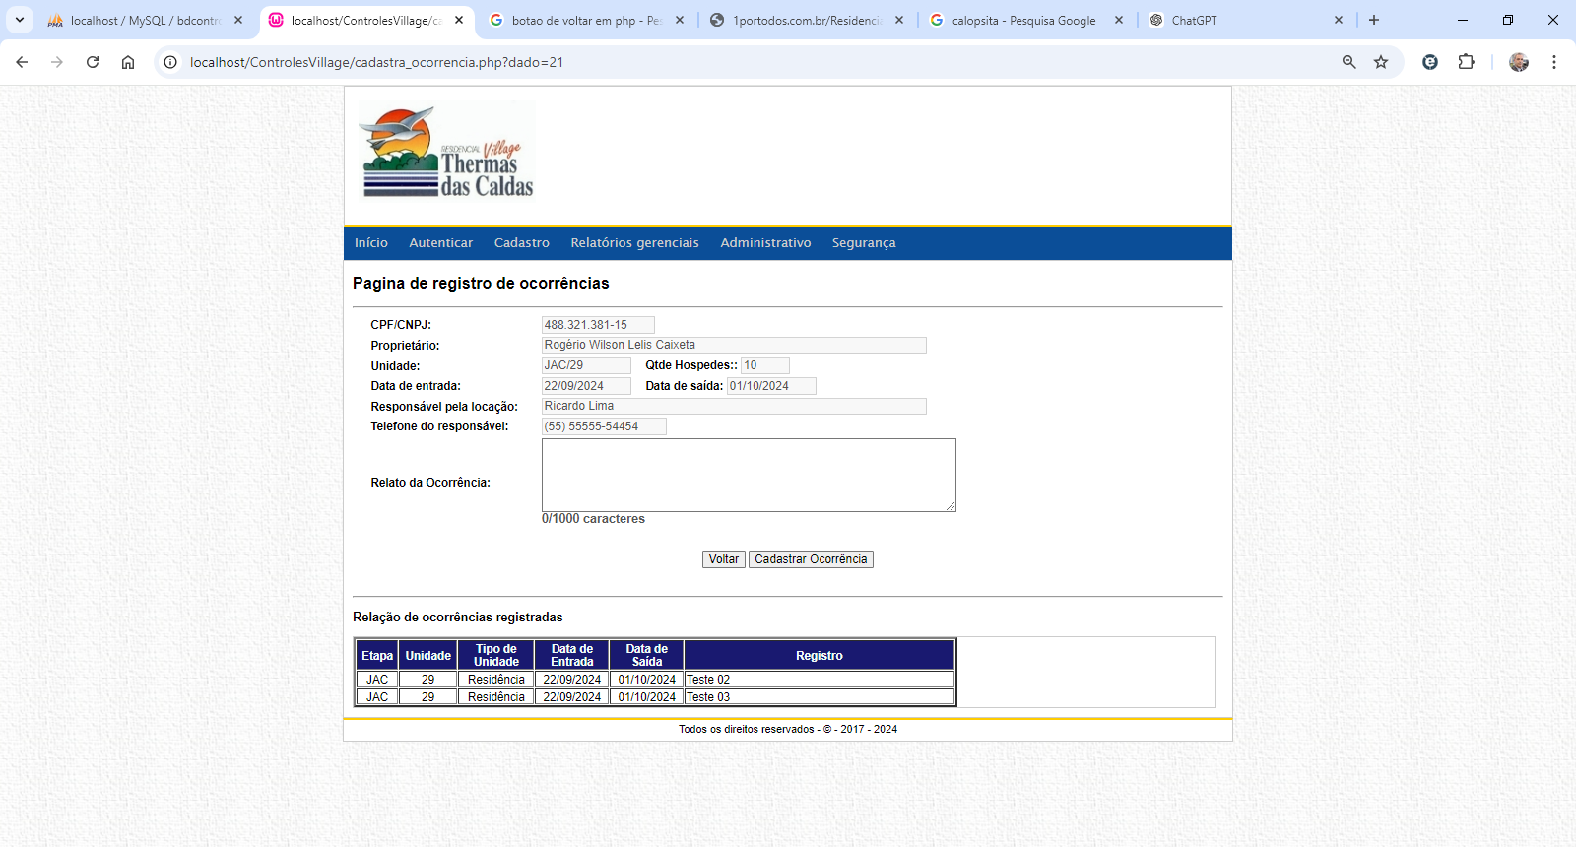

* 1. **Validar acesso**

Realiza a validação da autorização de hospedagem, através de um código único impresso no documento, aumentando assim a segurança no acesso ao condomínio por pessoas não autorizadas.

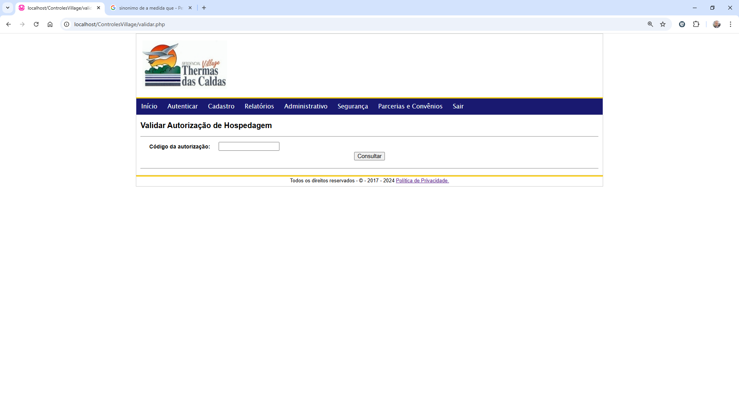

* 1. **Registrar entradas e saídas**

Local destinado ao registro de todas as entradas e saídas de pessoas ou fornecedores que acessam o condomínio.

Essa funcionalidade aumentara o controle no acesso, identificando o visitante ou fornecedor e registrando informações importantes como, identificação, destino, objetivo da visita, data e horário de entrada e saída.



1. **Parcerias e convênios**

Local destinado à propaganda de serviços, fornecedores e contato de facilidades para os moradores do condomínio.

Uma de nossas vantagens exclusivas, onde oferecemos ao nosso público interno e visitantes uma relação de serviços e parcerias em diversas áreas de atuação, incentivando assim a ajuda colaborativa em nossa sociedade.

